现在传奇私服还是那么的火爆，上次有报道发布站一年盈利几个亿，还是有很大的机会，很多玩家因为GM开服关服给折腾，刚充的钱服务器就关了，很是恼火，于是都想自己整个服开开，但又不知道从何下手，今天小篇给大家讲解一下需要注意的问题和准备的东西。
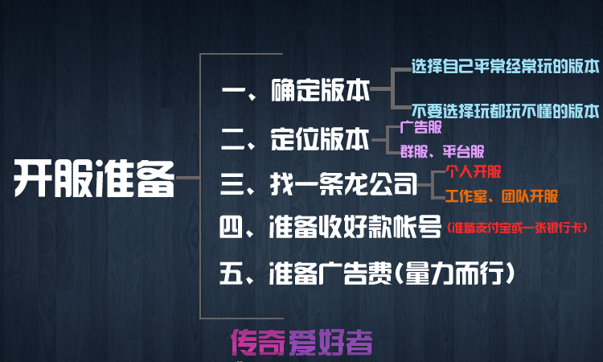
​
第一点
你想开服，你就要先确定自己想开什么版本的，很多新手GM在选版本的时候比较头疼，因为 传奇版本库有上万个版本，如果每个版本都想开，那就真不要开了，其次你想每个版本让人家给你架好测试，更是不可能，所以大家在选版本的时候最好选自己平常玩的类型或者熟悉的版本。
比如你平常玩.的版本，那么你就选.的版本，如果你不会玩微变或没玩过微变，你去选择微变版本就欠妥了，因为你对微变不熟悉，你只对熟悉，如果游戏有什么要改动，或者哪里有问题，你完全测试不出来。
第二点
定位好你开的服是面向哪一类型的玩家，如果你是要开广告服，那么版本上面要坑一点，耐玩一点，对玩家吸引力大一点，这样你的版本才有人充钱，才有人觉得靠谱。如果你是开群服或者平台服，那么你的版本就要改成容易上手一点的，比如上线多送点东西，或者或级比较快的，平台服的玩家充钱小，也没那么有耐心。
另外广告服上多少钱的广告，你需要自己考虑好，根据自己的实力去上，不要没头没脑的死劲砸广告，那样说不定到最后你连裤叉都要卖了。
第三点
这一点是最重要的，如果你不会又不想学会架的，那你在选择传奇一条龙上面就要多留个心眼，找到一个价格合适，又尽心的技术公司是最重要的，现在外面做一条龙的很多，也有不少打酱油的，骗人的，个人名义，上多个QQ装成公司，拉着价低的诱饵引你一步步掉到坑里。
像一机区的双线服务器开服市场价在左右，如果低于，你就要小心了，同样有些人开价的，你也要注意了，前者是便宜没好货，后者是在前者的基础上反过来忽悠，不管怎么样，小心小心再小心，尢其让你出 的大金额时，最好在本站的担保交易区进行。
第四点
准备个支付宝或一张银行卡，现在的传奇私服都是无GM模式居多，像充值这些都是能过支付平台完成，所以你要去找一个支付平台注册一下，比如.，你注册好之后绑定好你的支付宝或者卡号，平台有收入时自动结到你的支付平或卡里，平台一般支持各大银行结帐，所以不管哪个银行的只要一张就行。

